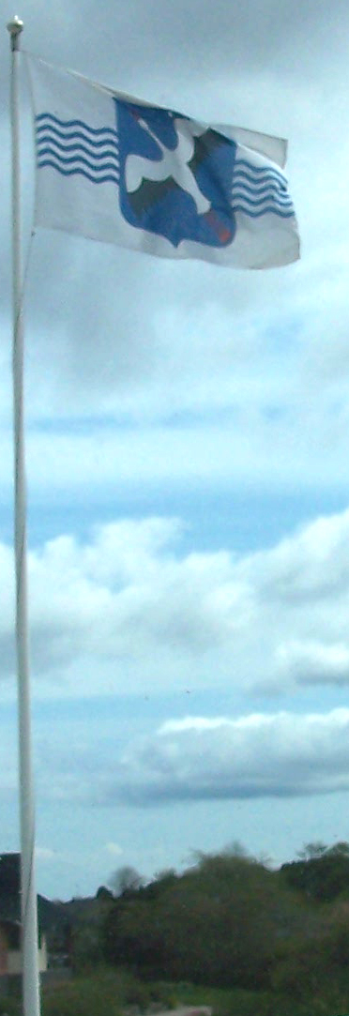

Vi har nu fått ett lägre pris än tidigare på vår populära Sturköflagga. Du kan se den på bilden härintill.

Nu har vi flaggor till försäljning på två ställen, köp dem i kvarnen eller i kiosken.

Priset är 450:- och flaggan har tidigare år varit en populär present och jubileums-gåva.

